わくわく田端ひろば
利用について
～わくわくのやくそく～ ♪
保護者の方も一緒にお読みください♪
☆わくわくへ来るときは、必ずおうちの人に帰りの時間を確認して
きてください。
☆1年生は「利用カード」におうちの人のサインを必ずもらって
きてください。（利用カードは夏休み終了まで使用できます。）
☆友だちと仲よく遊びましょう。
☆使ったおもちゃや遊具は必ず片付けましょう。
☆校庭や体育館などの学校の施設で遊ぶときは学校のルールをしっかり守りましょう。
☆指導員の言うことやわくわくのルールを守りましょう。

保護者の方へ・必ずお読みください

- ≪わくわく田端ひろばへ参加するには≫
・「登録」が必要です。登録の際には保険料（年額５００円）を支払っていただきます。詳しくはわくわく田端ひろばへお問い合わせください。

- ≪登録済みで、わくわく田端ひろばへ参加する日について≫
・1年生は、【利用カード】に保護者印またはサインをお願いします。
※利用カード忘れや保護者印がない場合、わくわく田端ひろばに参加できない場合がありますので、ご注意ください。
・2～6年生の児童は、受付で参加カード（受付に置いてあります）をＱＲコードリーダーに読み込ませてください。

③≪実施時間≫
3月～10月は放課後から午後5時まで
11月～2月は放課後から午後4時30分まで
☆１日実施の日は午前９時から実施します。
・実施時間内で自由な時間に帰宅できます。習い事等で早く帰宅する場合は、お子様と時間の確認をお願いします。また、１年生について早帰りをするときは、利用カードの備考欄に帰宅時刻をご記入ください。不安な場合はお迎えに来てください。
④≪持ち物≫
土曜日・学校休業日は上履きを持たせてください。
また、学習タイムを設けていますのでご家庭での学習や宿題等がありましたら持たせてください。

⑤≪再登校利用について≫
帰宅した後に再度登校して、わくわく田端ひろばに参加することができます。
※その際は、必ず放課後ルーム受付に来てください。
・自転車、キックボードなど乗り物での再登校はできません。
・寄り道（習い事等含む）はしないでください。

お弁当について
お弁当持参申込みのある登録児童は、放課後ルームで昼食をとることができます。※お子さんが一人きりの食事となることを避けるために実施するものです。基本的にはご家庭での昼食をお願いします。また、お弁当は自己管理になります。
＊お弁当持参のためには事前の申し込みが必要です。
申込用紙は放課後ルームで配布します。

ご注意ください
- 悪天候などやむを得ない場合は、わくわく田端ひろばを中止・中断し
て帰宅することがあります。
- わくわく田端ひろば実施中に震度５弱以上の地震が起こった際には、
わくわくで待機していますので、保護者の方の引き取りをお願い
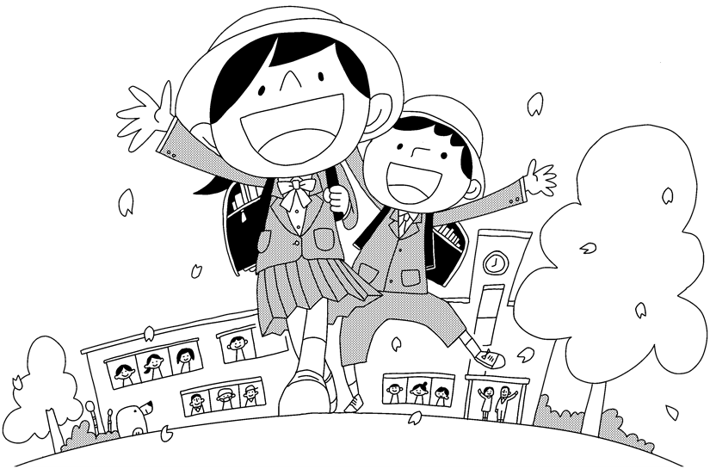
します。
- インフルエンザ等感染症にかかっている期間中は参加できません。
また、インフルエンザ流行等により学校閉鎖になった場合、わくわく
ひろばは中止します。その他、学級閉鎖・学年閉鎖になった場
合は、その学級・学年に所属する児童は参加できません。
- わくわく田端ひろばと家との行き帰りの途中で習い事等に行き、万が
一事故が起こってしまった場合、保険の対象外となります。
- 学校に持ってきてはいけない物（ゲーム、お菓子等）はわくわく田端
ひろばにも持ってくることはできません。
よろしくお願いいたします。
事業主管課：北区教育委員会事務局 子ども未来部 子ども未来課
電話 03-3908-9361
運営法人：社会福祉法人 東京聖労院

